máscara
Questão 1
OBSERVE O MOLDE DE UMA MÁSCARA:
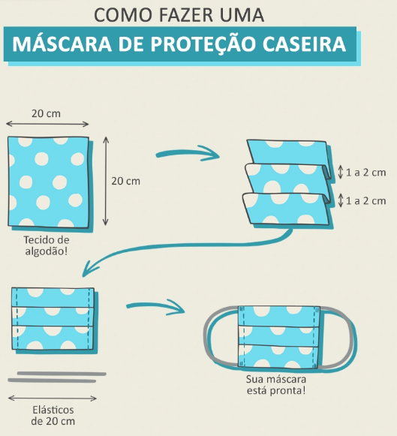

O TAMANHO DO TECIDO DE ALGODÃO É 20 CM POR 20 CM. Ë MAIOR OU MENOR QUE UMA FOLHA DE PAPEL A4? MEÇA O PAPEL COM UMA RÉGUA PARA RESPONDER.
__________________________________________________________________________________________________________________________________________
Questão 2
DESENHE O MOLDE DA MÁSCARA EM UMA FOLHA DE PAPEL A4. QUAL FIGURA GEOMÉTRICA FOI FORMADA?
_______________________________________________________________________________________________________________________________________________________________________________________________________________________________________________________________________________

Questão 3
UMA BOA ALIMENTAÇÃO AJUDA A MANTERMOS A SAÚDE BOA. PARA FAZER UM SOPÃO, UMA FAMÍLIA COMPROU ALGUNS INGREDIENTES. VEJA O QUE GASTOU NA COMPRA DOS INGREDIENTES PARA FAZER A SOPA E FAÇA A SOMA DOS VALORES.
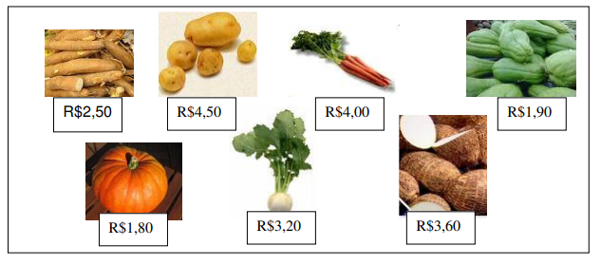
A FAMÍLIA PAGOU AS COMPRAS COM DUAS NOTAS DE R$20,00. QUANTO ELA RECEBEU DE TROCO? MARQUE NAS RESPOSTAS ABAIXO QUAL FOI O TROCO.
(A) R$ 12,00.
(B) R$ 18,50.
(C) R$ 22,00.
(D) R$ 31,50.

Espaço para os cálculos

